DÉBUT NOTE DU TRANSCRIPTEUR:
Ce fichier est une transcription du contenu d’une page Web.
La page Web originale peut être consultée à l’adresse suivante : https://longueuil.quebec/pi%C3%A9tonnisation
FIN NOTE DU TRANSCRIPTEUR.

Piétonnisation

Cet été, ça se passe… à pied!
Jusqu’au 2 octobre*, place aux piétons sur la rue Saint-Charles Ouest, entre Saint-Sylvestre et Saint-Jacques.

*Prendre note que la zone sera fermée à la circulation dès le 22 juin afin de permettre l’installation des activités dans le cadre de la Fête nationale.
Pour une troisième année consécutive, la Ville soutient la création d’un nouvel espace convivial réservé aux marcheurs. Découvrez toute la richesse de la rue Saint-Charles en vous baladant sur ce tronçon dédié aux piétons.
Profitez de la ZONE FESTIVE!
Gratuit : spectacles, animation, soirées DJ, danse, expositions, art urbain, découverte du patrimoine et bien plus!
Découvrez toute la programmation de cette zone festive.
Qu’est-ce que vous offrira cette artère cet été?
- Un environnement sans voiture offrant une expérience sécuritaire à tous
- De l’espace pour circuler tranquillement, découvrir et profiter de ce que vous offrent les commerçants
- Des aménagements colorés, ludiques et inspirants pour petits et grands
- Une ambiance festive, appuyée par une programmation spéciale
Et bien plus!
Afin d’assurer la sécurité de tous, voici quelques consignes d’usage :
- Accès interdit aux automobiles et motocyclettes;
- Cyclistes, planchistes : merci de descendre de votre vélo ou planche afin de traverser cette zone. Des supports à vélo sont également mis à votre disposition. Les patins à roues alignées sont également interdits sur le site;
- Les compagnons canins doivent en tout temps être gardés en laisse;
- L’usage du tabac et autres substances est également interdit sur le site.
Afin d’assurer le maintien des services et la fluidité des déplacements dans le secteur, la Ville a mis en place plusieurs mesures.
Consultez les différentes rubriques afin d’en savoir plus :

Stationnement
Pour permettre certains aménagements, dont le double sens sur Saint-Thomas ou des zones de livraisons, des cases de stationnement devront être retirés à proximité de la Zone festive. La Ville maintiendra la gratuité des stationnements du secteur sur rue durant la durée du projet-pilote.
De plus, les stationnements municipaux suivants (voir carte ci-dessous) seront disponibles :
- Stationnement Saint-Alexandre, face au 77, rue Saint-Alexandre (30 places);
- Stationnement Bord-de-l’Eau, accessible via la rue Bord-de-l’Eau près de l’intersection de la rue Saint-Alexandre (20 places);
- Stationnement Saint-Antoine, face au 117, rue Saint-Charles Ouest (17 places), accessible via Grant ou Saint-Alexandre;
- Stationnement Chaboillez, accessible par la rue Bord-de-l’Eau (près de l’intersection Grant) ou face au 32, rue Saint-Charles Ouest (149 places);
- Stationnement de Chambly, accessible face au 68, rue Charlotte ou par le chemin de Chambly (30 places).
Un stationnement incitatif additionnel avec 225 places est mis à votre disposition, dès 16 h, du lundi au vendredi, ou en tout temps, le samedi et le dimanche. Ce stationnement du Centre de services scolaire Marie-Victorin (13, rue Saint-Laurent Est) est accessible par la rue Saint-Laurent.
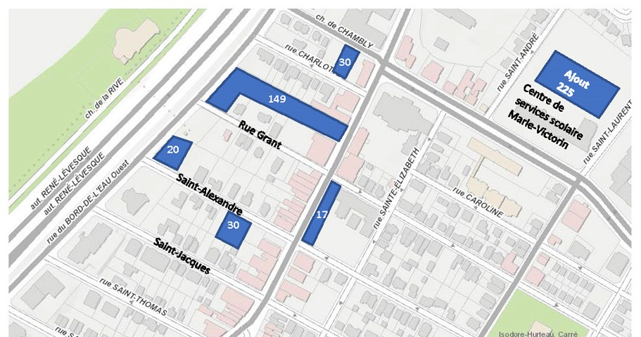

Circulation et entraves
Du 22 juin au 2 octobre 2022, la rue Saint-Charles Ouest sera fermée entre les rues Saint-Sylvestre et Saint-Jacques pour permettre l’installation de la Fête nationale, puis, le projet-pilote de piétonnisation.
- La circulation est maintenue sur la rue Saint-Jean en tout temps.
- Un double-sens pour la circulation locale sera installé sur la rue Saint-Thomas entre les rues du Bord-de-l’Eau et Saint-Charles Ouest. Le stationnement BMO sera accessible via cette rue.
- Le sens de la rue de Longueuil entre les rues Saint-Charles Ouest et Saint-Jean sera inversé pour permettre l’accès aux résidences et aux commerces

Chemins de détour
- Pour contourner la rue Saint-Charles Ouest en direction du métro, le chemin de détour emprunte la rue Saint-Jacques, la rue Saint-Laurent pour revenir par la rue Saint-Sylvestre.
- Pour contourner la rue Saint-Charles Ouest en direction du chemin de Chambly, le chemin de détour passe par la rue Saint-Sylvestre pour aller prendre la rue du Bord-de-l’Eau et par la suite, la rue Saint-Jacques.
L’accès à la rue de Longueuil, entre les rues Saint-Jean et Saint-Thomas, se fait en prenant la rue Saint-Thomas. La sortie se fait en empruntant la rue Saint-Jean.
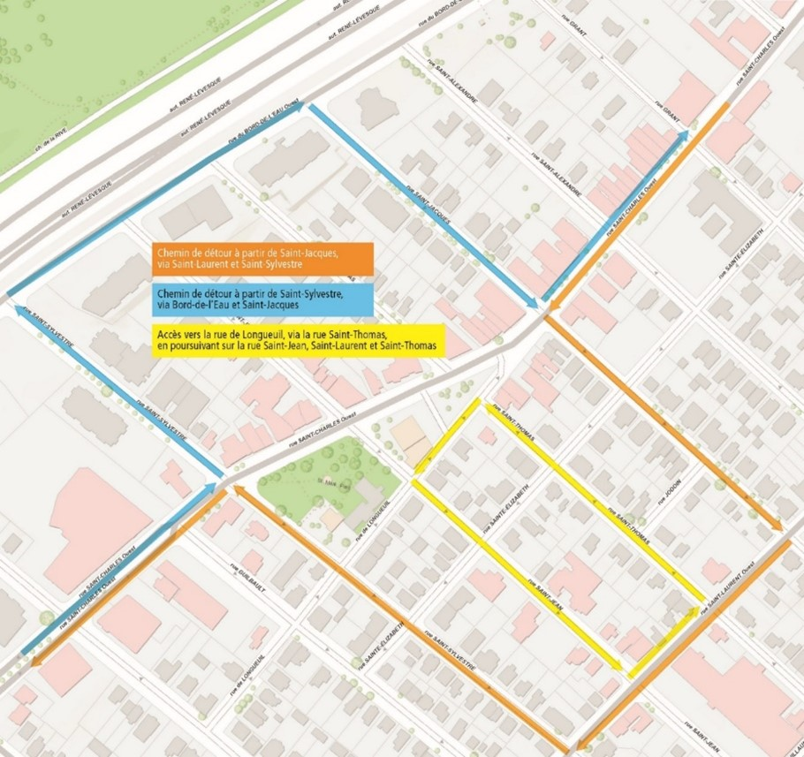

Détours autobus RTL
Les arrêts d’autobus (8, 88 et 81) de la rue Saint-Charles Ouest entre la rue Saint-Sylvestre et le Chemin Chambly seront déplacés sur la rue du Bord-de-l’Eau.
- Les arrêts d’autobus (28 et 208) de la rue Saint-Charles Ouest seront détournées sur la rue Saint-Laurent Ouest.
- Le RTL propose une navette électrique gratuite et accessible pour tous. Le midibus 208 dessert le secteur Saint-Charles les samedis et dimanches en soirée. Pour connaître l’horaire et le trajet de la navette, veuillez consulter le site du Réseau de transport de Longueuil - RTL .
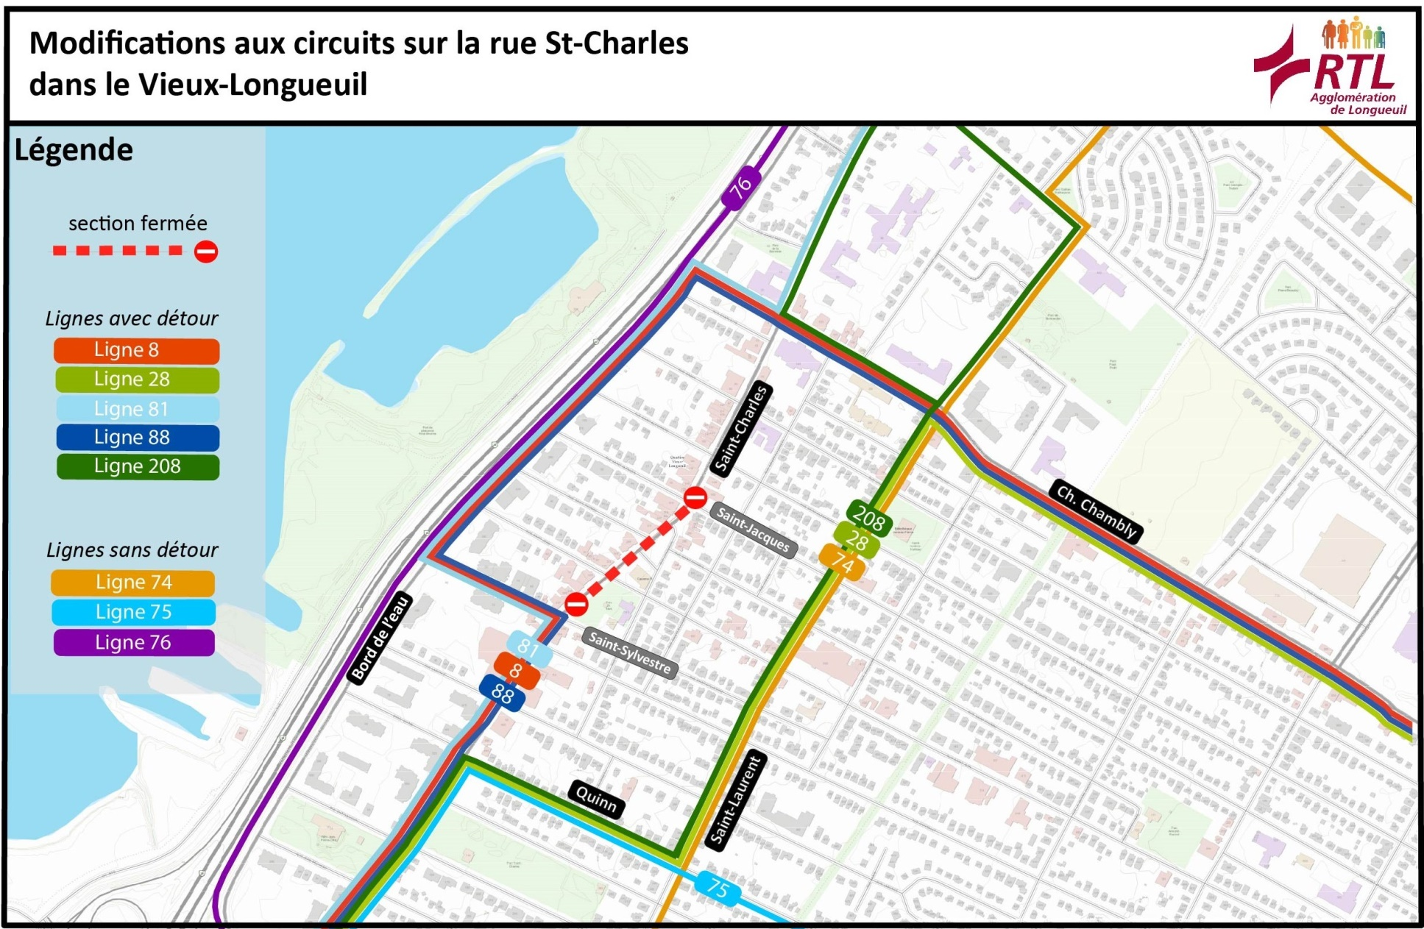

Collectes
Citoyens et commerçants de la zone piétonne et de la rue de Longueuil (entre Saint-Thomas et Saint-Charles Ouest) :
Les jours de collectes demeurent ceux inscrites à votre calendrier (secteur 2). Les différentes collectes seront réalisées sur le tronçon piéton, rue Saint-Charles, dans la matinée entre 7 h et 10 h. Pour assurer une collecte efficace, veuillez disposer vos bacs un à côté de l’autre sur la rue Saint-Charles, devant votre résidence, à proximité du corridor de sécurité. Assurez-vous que les camions puissent avoir facilement accès aux bacs. Les résidents visés de la rue de Longueuil (entre Saint-Charles Ouest et Saint-Thomas) doivent déposer leur bac sur la rue Saint-Charles.

Livraison pour les commerces
Livraison de marchandises autorisée en semaine de 7 h à 10 h sur le tronçon piéton à partir de la rue Saint-Jean
En semaine, du lundi au vendredi, de 7 h à 10 h, la livraison de marchandises est autorisée sur le tronçon fermé de la rue Saint-Charles Ouest, du 27 juin au 2 octobre 2022.
Durant cette période :
- Tous les camions de livraison de marchandises doivent accéder à la rue Saint-Charles Ouest par la rue Saint-Jean;
- La sortie des camions de livraison se fera par les rues Saint-Jacques ou Saint-Sylvestre;
- Du personnel sera sur place pour permettre l’accès aux véhicules autorisés et pour assurer la sécurité sur le tronçon;
- Aucune manœuvre de recul n’est autorisée sur le tronçon piéton.
En dehors des heures autorisées, des zones de livraison, existantes et supplémentaires, sont prévues sur les rues Saint-Jacques et Saint-Jean (voir carte ci-dessous).

Zones de livraison à proximité du tronçon piéton pour les services de collecte de nourriture (UberEats, Doordash, Skip, etc.)
En tout temps, les services de collecte de nourriture, tels que UberEats, Doordash, Skip, etc. disposent de zones de livraison à proximité du tronçon. Ces zones sont localisées sur les rues Saint-Jean et Saint-Jacques (voir carte ci-dessous) et des panneaux de signalisation indiquent que ces cases de stationnement leur sont réservées pour une durée de 15 minutes.
Aucun véhicule motorisé de service de collecte de nourriture n’est autorisé sur le tronçon piéton de la rue Saint-Charles.
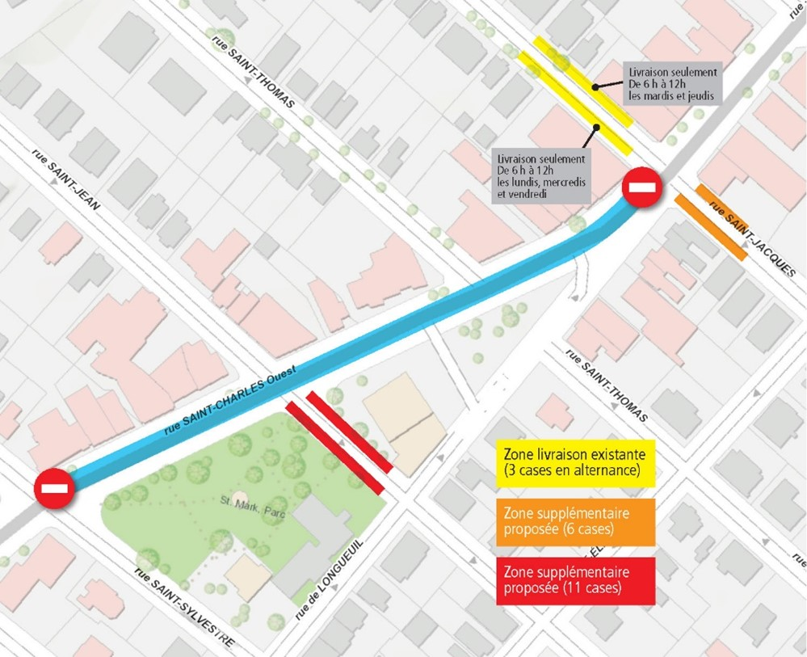

Propreté et sécurité
Une brigade sanitaire sera présente sur le tronçon durant les heures de fort achalandage, afin d’assurer l’entretien des aménagements temporaires. De plus, durant les livraisons autorisées en semaine de 7 h à 10 h, des agents seront sur place pour veiller à la sécurité des usagers du secteur.
FIN DU FICHIER.

